Отчёт 5

Задание 1:
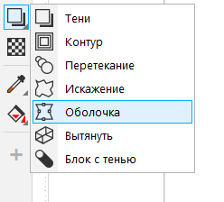
Нарисовав производный эллипс выбираем в панели инструментов “Оболочку”
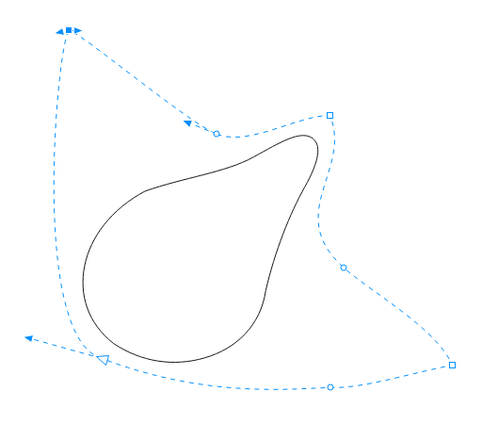
И с помощью него доводим до грушевидного состояния
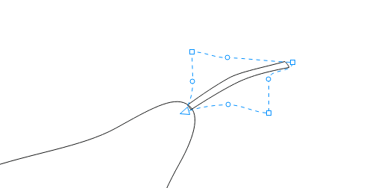
То же самое делаем и с прямоугольником
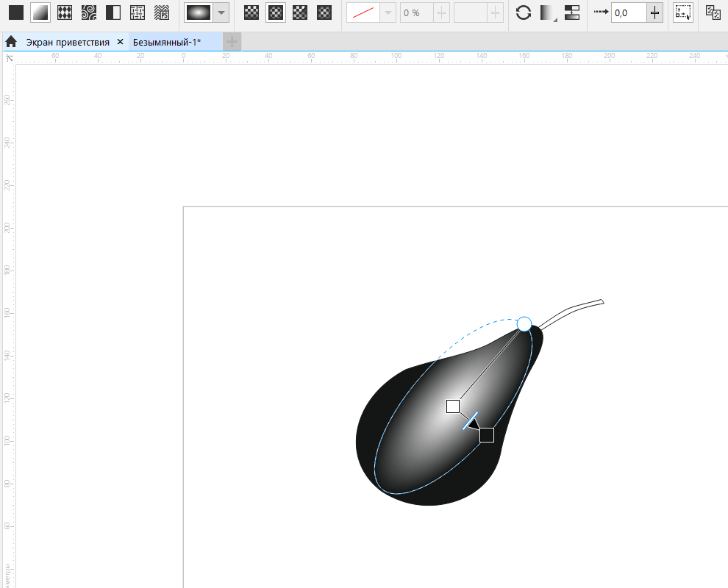
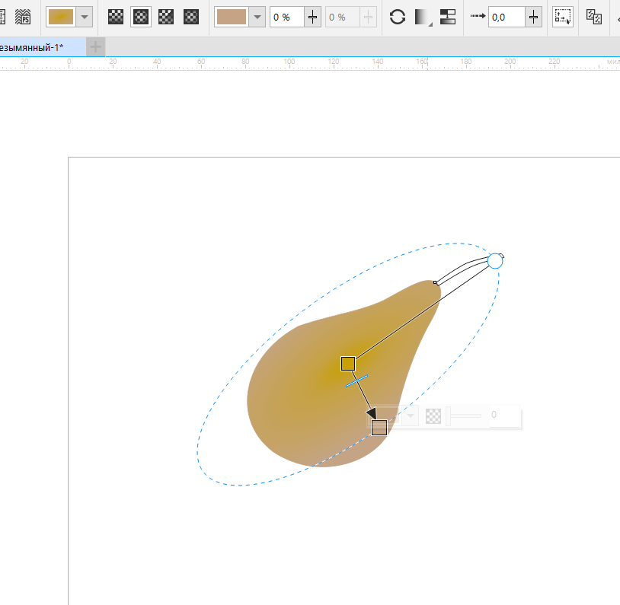
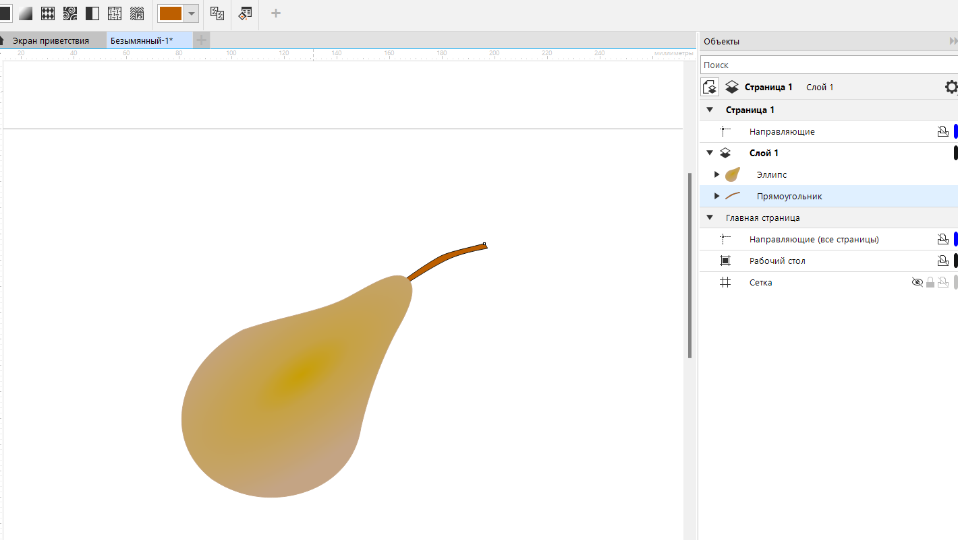
Выполняем заливку корешка и перемещаем его назад через слои

Задание 2
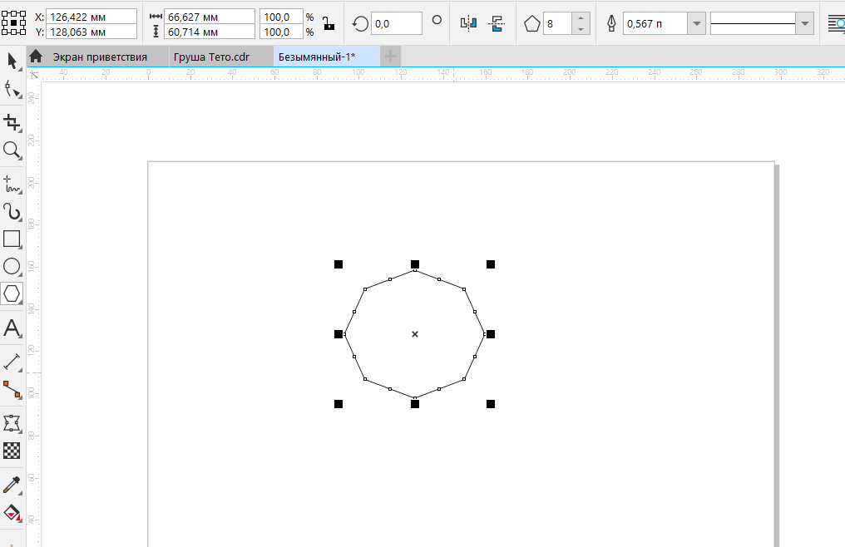
Строим многоугольник из восьми сторон
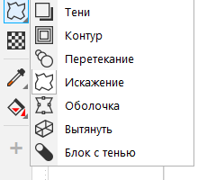
С помощью инструмента “Искажение”
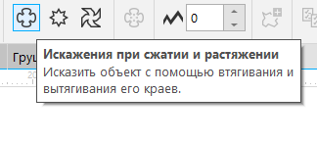
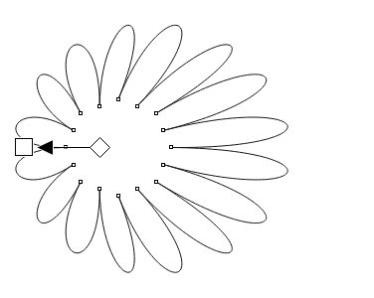
двигаем указанный нажатием центр справа-налево.
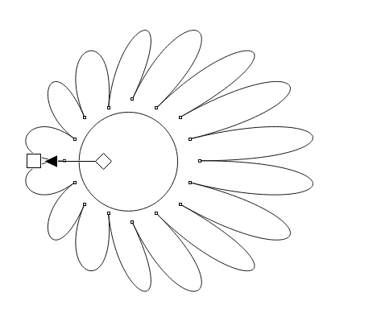
Добавляем эллипс.
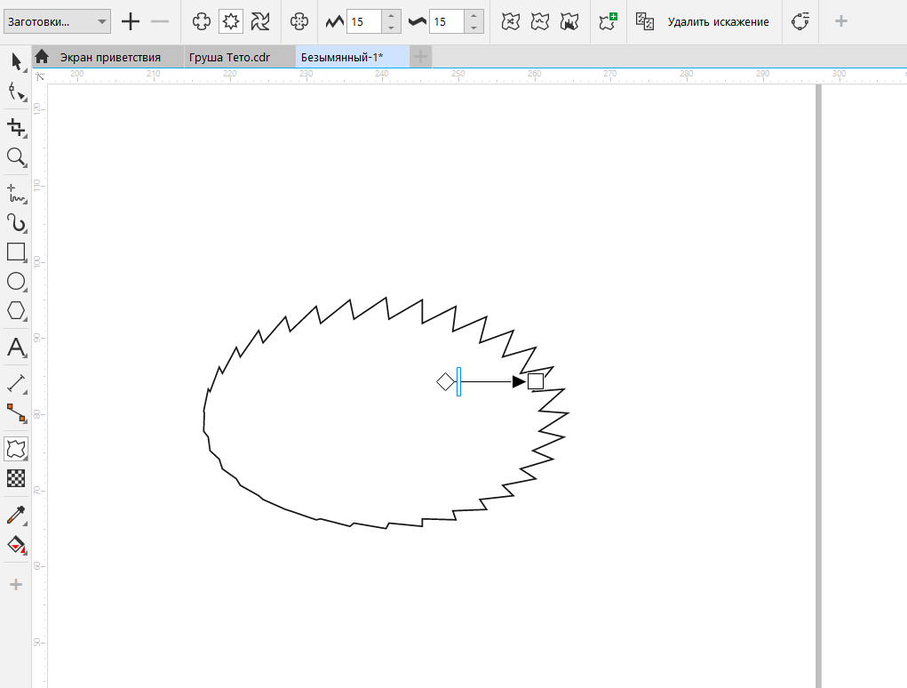
И с помощью искажения в виде застёжки делаем листик.
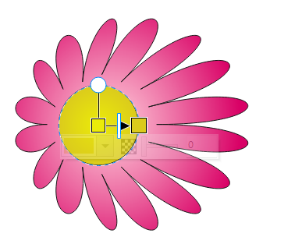
Закрасим цветок градиентной заливкой. Цвета у лепестков #FFD1DC #D90166
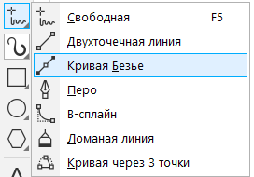
С помощью кривой безье срисуем стебель.

Задание 3
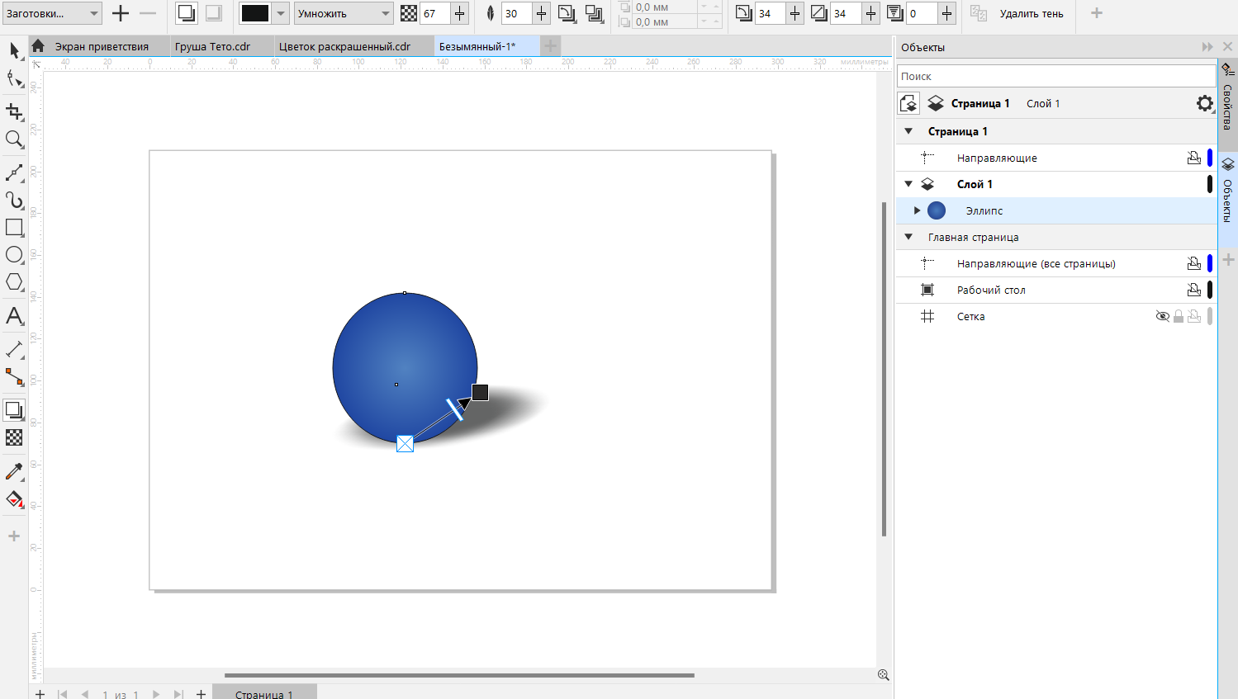
На созданной рандомной фигуре добавляем тень с пмощью одноимённого инструмента.
Задание 4
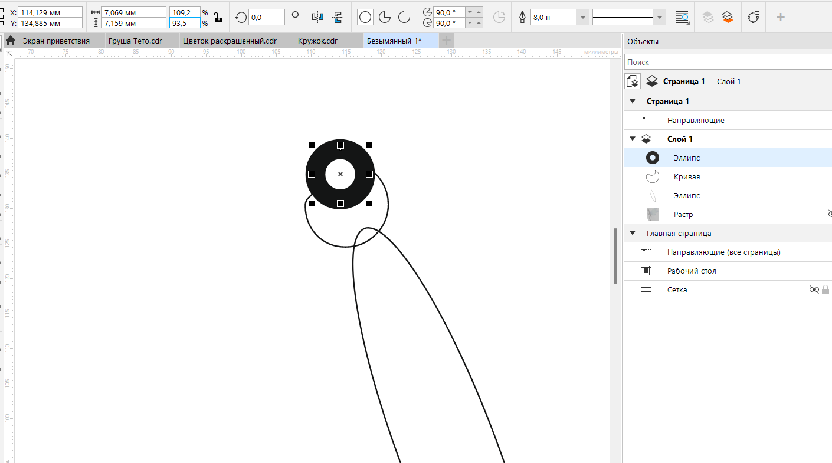
Глаз

С помощью кривой безье рисуем ротик и усики.
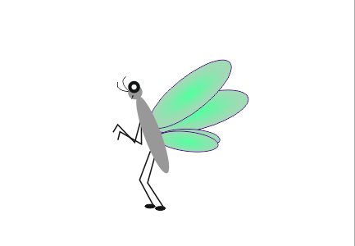
Задание 5
